План мероприятий по профилактике жестокого
обращения с детьми
в МБДОУ «Ясли-сад №14 «Журавушка» с.Журавки» Кировского района
№п.п. | Наименование мероприятия | Срок исполнения | Ответственные исполнители
Работа с педагогами
1 | Контроль за работой воспитателей состояния здоровья обучающихся, их внешнего вида, соответствия одежды сезону, выявление признаков жестокого обращения с детьми | в течение года | воспитатели групп
2 | Анкетирование: «Стиль общения воспитателя и ребёнка» | февраль 2024г. | зам. заведующего по ВМР Якименкова Е.С.
3 | Памятка: «Формы жестокого обращения с детьми» | март 2024г. | зам. заведующего по ВМР Якименкова Е.С.
4 | Семинар-практикум: «Арт-терапевтические технологии в работе с детьми дошкольного возраста | апрель 2024г. | зам. заведующего по ВМР Якименкова Е.С.
 | Педагогический час: «Анализ результатов педагогической работы с детьми «группы риска» по итогу учебного года | май 2024г. | зам. заведующего по ВМР Якименкова Е.С.
5 | Консультации: «Педагогическая этика в работе педагогов», «Стили общения с детьми дошкольного возраста», «Формы и методы работы с детьми «группы риска» | июнь, июль, август 2024г. | зам. заведующего по ВМР Якименкова Е.С.
6 | Разработка памяток для педагогов: «Жизнь детей без насилия» | сентябрь 2024г. | зам. заведующего по ВМР Якименкова Е.С.
7 | Методический семинар: «Толерантность в общении с дошкольниками»» | октябрь 2024г. | зам. заведующего по ВМР Якименкова Е.С.
8 | Анкетирование: «Стили педагогического общения с обучающимися» | ноябрь 2024г. | зам. заведующего по ВМР Якименкова Е.С.
Работа с родителями (законными представителями)
1 | Составление банка данных о семьях обучающихся, социального паспорта групп ДОО | в течение года (по мере зачисления обучающихся) | воспитатели групп
2 | Беседы с родителями (законными представителями) о предпочтениях детей, их поведении в детском саду, взаимоотношениях со сверстниками и взрослыми | в течение года | воспитатели групп
3 | Выпуск буклетов для родителей (законных представителей): «Мы-за гуманность», «Вместе против детского насилия» | январь 2024г. | зам. заведующего по ВМР Якименкова Е.С.
4 | Информационные памятки для родителей (законных представителей): «Профилактика страхов у детей», «Наши дети – это наша старость» | февраль 2024г. | зам. заведующего по ВМР Якименкова Е.С.
5 | Совместное творчество с детьми, оформление групповой выставки: «Моя мама», «Любимые семейные праздники» | март 2024г. | зам. заведующего по ВМР Якименкова Е.С.
6 | Консультация: «Законодательство для родителей» | апрель 2024г. | зам. заведующего по ВМР Якименкова Е.С.
7 | Консультация: «Воспитание без физического насилия».  Буклет: «Признаки жестокого обращения с детьми» | май 2024г. | зам. заведующего по ВМР Якименкова Е.С.
8 | Анкетирование: «Как я воспитываю своего ребёнка», «Я и мой ребёнок: методы воспитания» | сентябрь 2024г. | зам. заведующего по ВМР Якименкова Е.С.
9 | Презентация видеоролика: «О жестоком обращении с детьми» | ноябрь 2024г. | зам. заведующего по ВМР Якименкова Е.С.
Работа с детьми
1 | Организация совместных игр: «Копилка хороших событий», «Секрет» | январь 2024г. | воспитатель группы «Улыбка»
 | Игры-тренинги: «Чтобы не было беды», «Если встретились с незнакомцем» | январь 2024г. | воспитатель группы «Капитошка»
2 | Устами младенца: рассказы детей о семье. | февраль 2024г. | воспитатель группы «Солнышко»
3 | Художественная деятельность. Выставка детских работ: «Мир без насилия» | февраль 2024г. | воспитатель группы «Лунтик»
4 | Игровая деятельность: «Свой, знакомый, чужой», «Похитители и находчивые ребята» | февраль 2024г. | воспитатель группы «Улыбка»
5 | Чтение и показ сказки «Тараканище» | март 2024г. | воспитатель группы «Радуга»
6 | Тематические беседы: «Учись быть добрым», «Кто такой задира» | март 2024 | воспитатель группы «Капитошка»
7 | Чтение сказки: «О правах малышей и их родителей» | апрель 2024г. | воспитатель группы «Солнышко»
8 | Чтение художественной литературы. Сказка: «Колобок», «Три поросёнка» | апрель 2024г. | воспитатель группы «Радуга»
9 | Познавательное занятие: «Правила на всю жизнь» | апрель 2024г. | воспитатель группы «Лунтик»
10 | Тематические беседы: «В мире опасностей» | май 2024г. | воспитатель группы «Улыбка»
11 | Викторина: «На что я имею право» | май 2024г. | воспитатель группы «Капитошка»

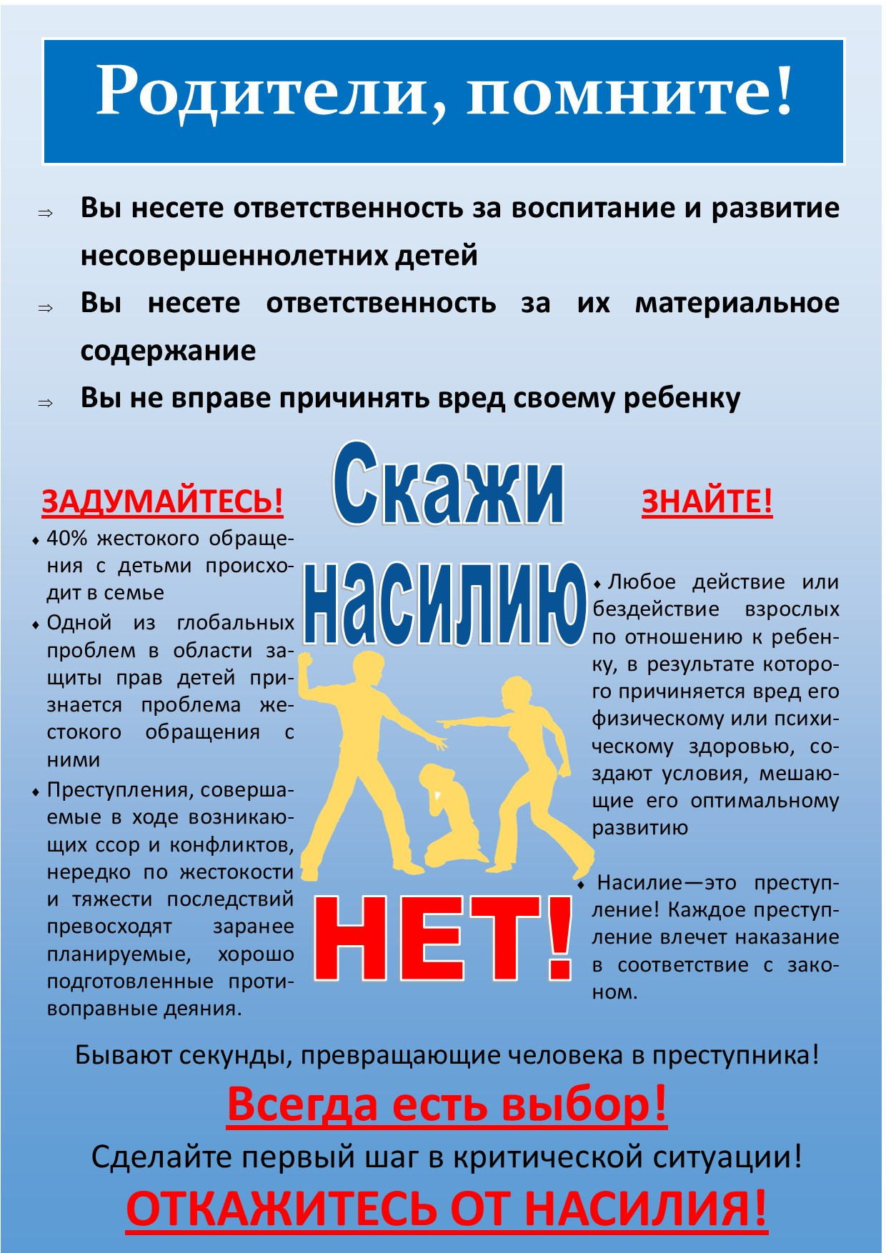
МБДОУ «Ясли-сад №14 «Журавушка»
с.Журавки» Кировского района

ПАМЯТКА:
«ВМЕСТЕ ПРОТИВ ДЕТСКОГО НАСИЛИЯ»
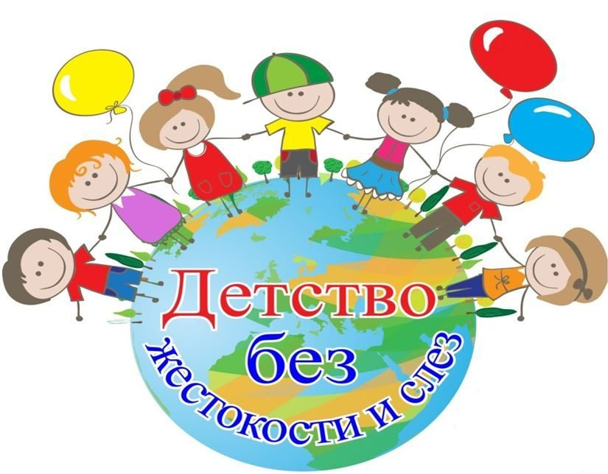

с.Журавки, 2024г.

